  2 этаж. дом 165.0 м²
  Краснодарский край, Анапа муниципальный округ, Нижняя Гостагайка хут., ул. Зеленая, 14
  8 800 000 ₽
  Общая информация:
  Тип земли: | личное подсобное хозяйство
  Площадь участка: | 10.0 сот.
  26 октября, 09:57
  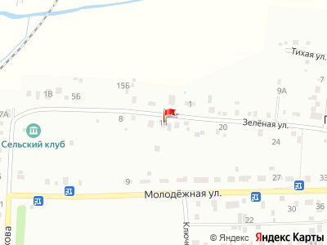
Представитель: Представитель: ID 125263438
Что?! Что!! Снижение цены! Шок цена!! 10 соток + 165 квадратов!
Почему это предложение — редкость?
Здесь уже есть то, за что люди годами мучаются с новостройками: постоянные хорошие соседи (островок ПМЖ без хаоса), заасфальтированная дорога до дома и бетонный проезд. Вода, газ и свет — на границе участка, не нужно тянуть через поля.
Про дом (165 м²):
Это не тесная "трешка". Здесь есть настоящее разделение зон:
— Кухня-гостиная 31 м² — место для больших семейных обедов и фильмов.
— Мастер-спальня 25 м² с личным гардеробом (5 м²) и выходом на балкон. Ваше приватное пространство.
— 3 изолированных комнаты по 15 м² — для детей, гостей или домашнего кабинета.
— Высота потолков 3 метра — воздух и чувство простора, которого нет в стандартных коттеджах.
Про участок (10 соток ЛПХ):
Идеальный размер, чтобы не убиваться на грядках, но посадить газон, баню и зону барбекю. ЛПХ дает возможность разводить кроликов и перепелок).
Логистика и инфраструктура:
— Асфальт + бетонный въезд. Да, в дождь можно не заказывать вертолет.
— На хуторе уже сейчас: сельский клуб, аптеки, магазины. Это база выживания, которая есть.
— ПЕРСПЕКТИВА (ваше преимущество перед соседями): Ожидается комплексное развитие. Проекты: новая школа, детский сад, кабинет врача, спортивный кластер и дом культуры. Цены на недвижимость здесь вырастут, когда стройка начнется. Успевайте зайти у земли.
Идеально для: Семьи, которая устала от шума города, но не готова жить в чистом поле без дорог и "тусоваться" с сезонными арендаторами.
Звоните и пишите, покажем в любое удобное время. Дом ждет хозяев!
Арт. 136341517
Телефоны: +7 918 110-81-33
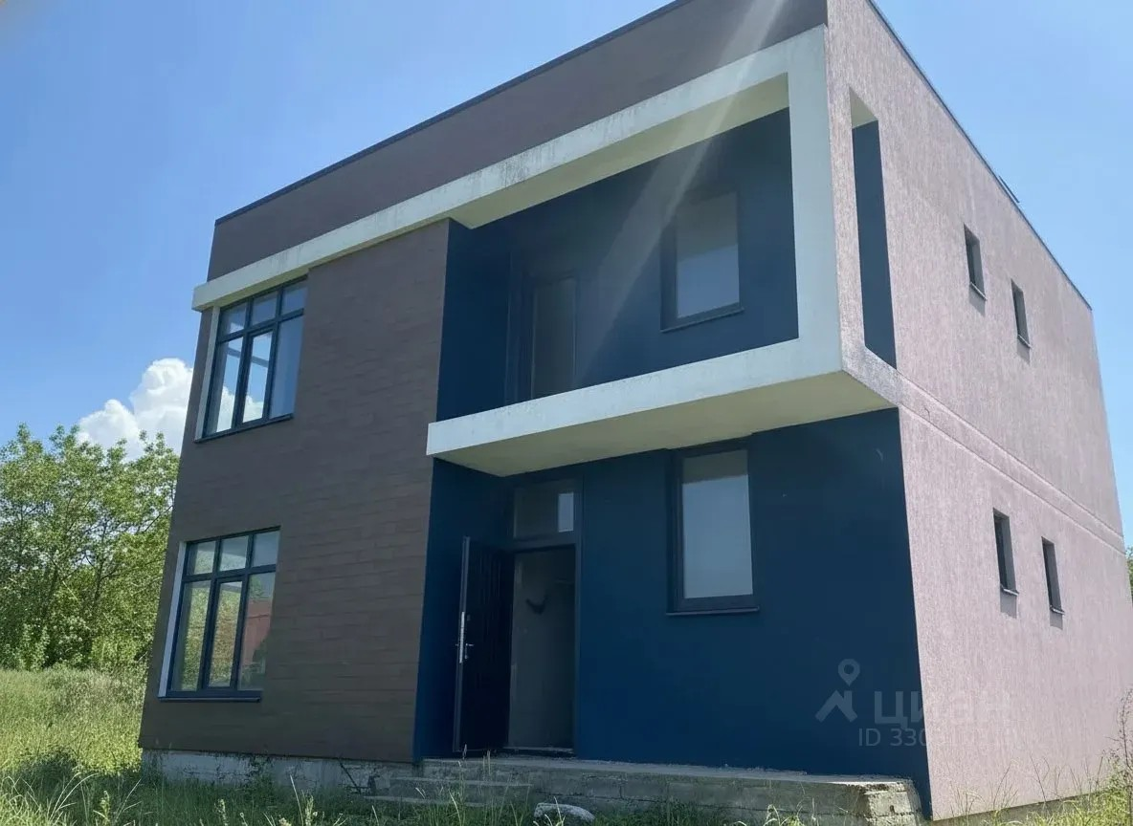 | 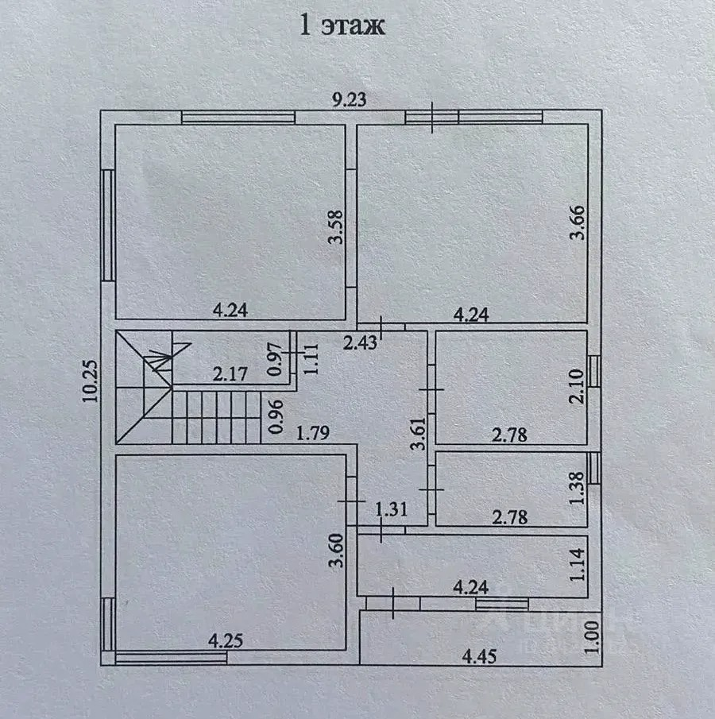
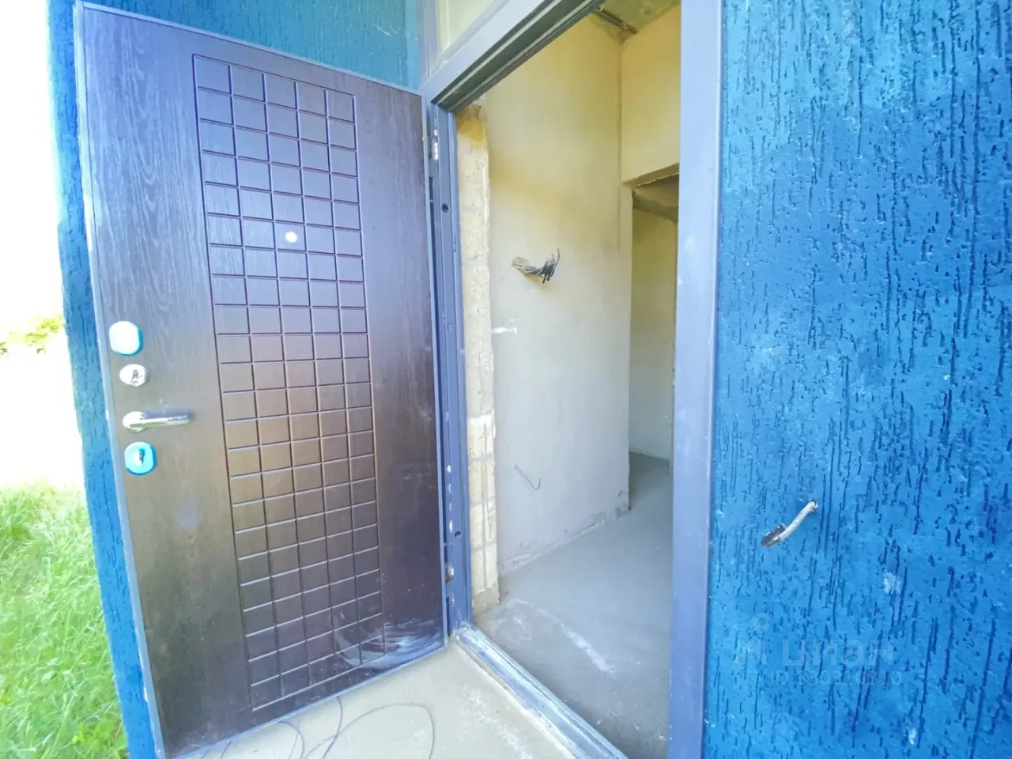 | 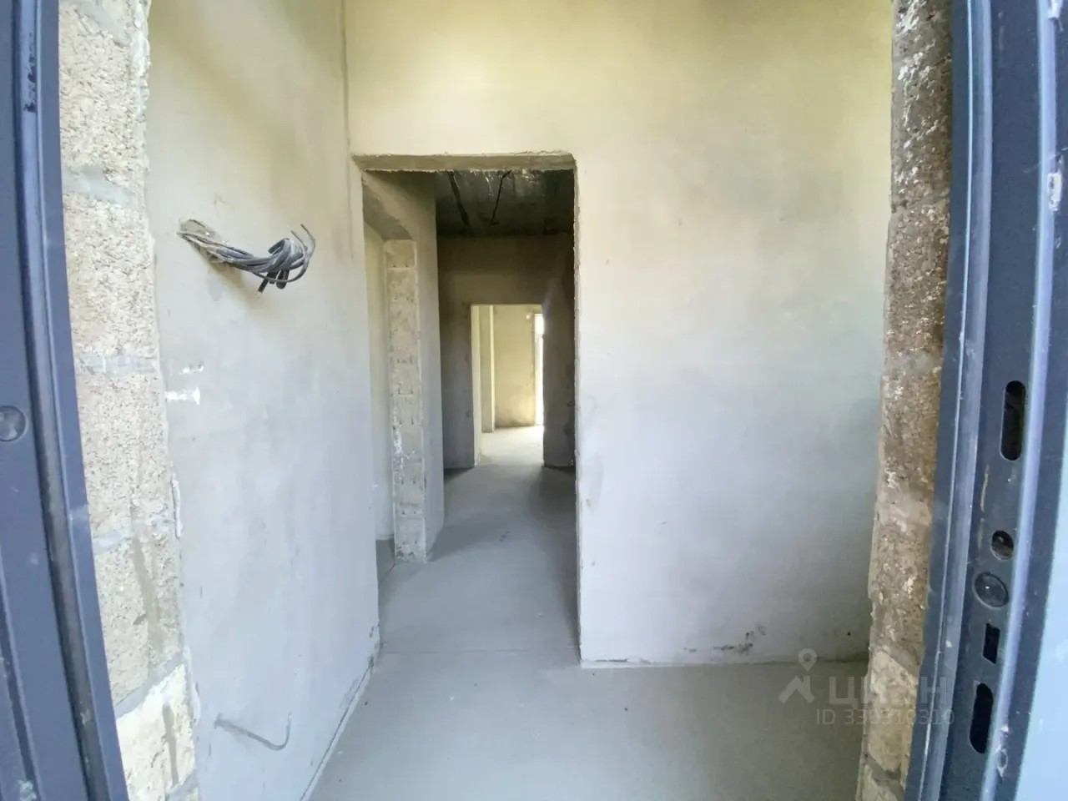
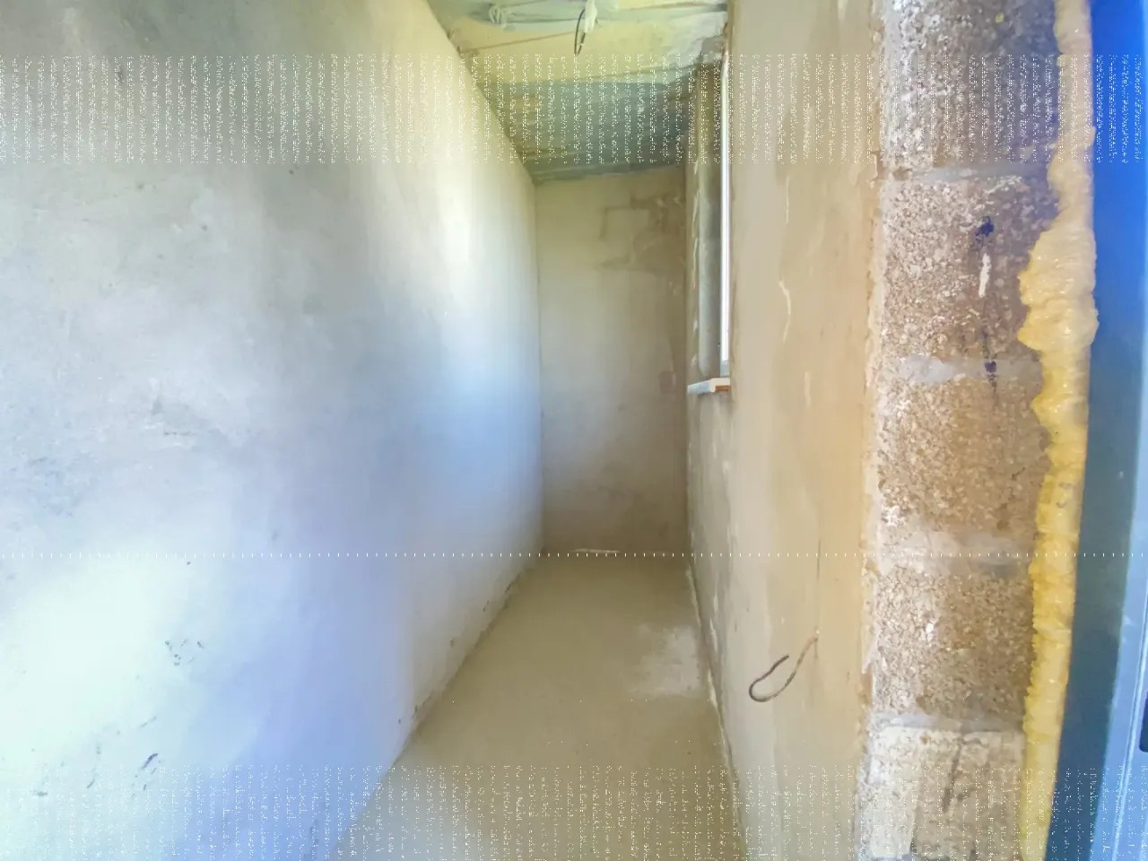 | 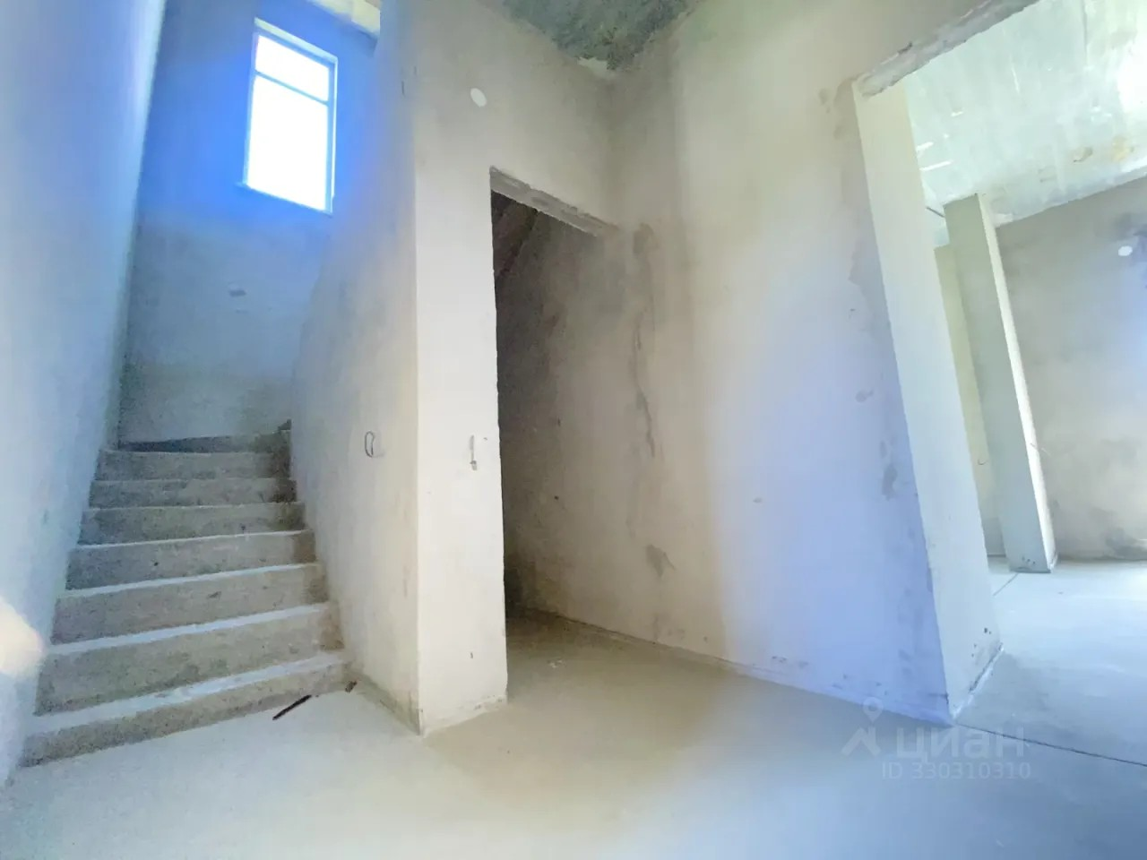
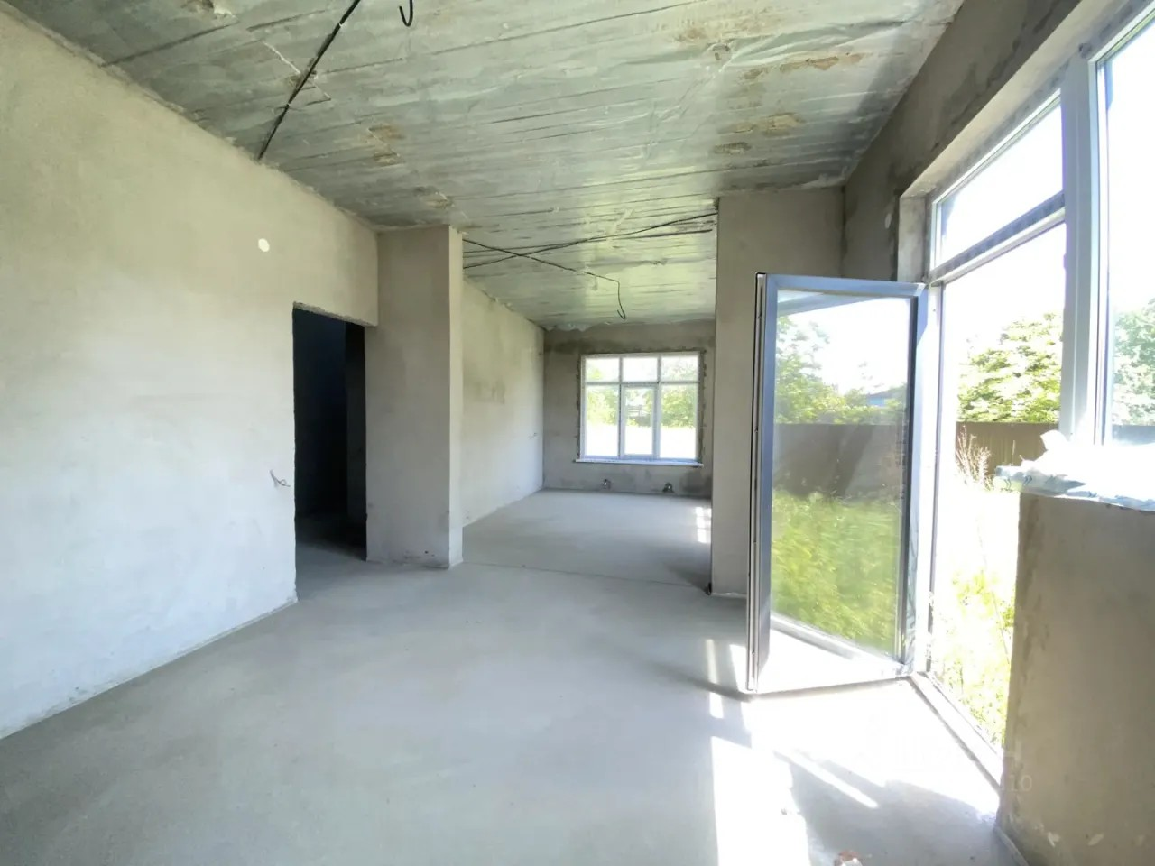 | 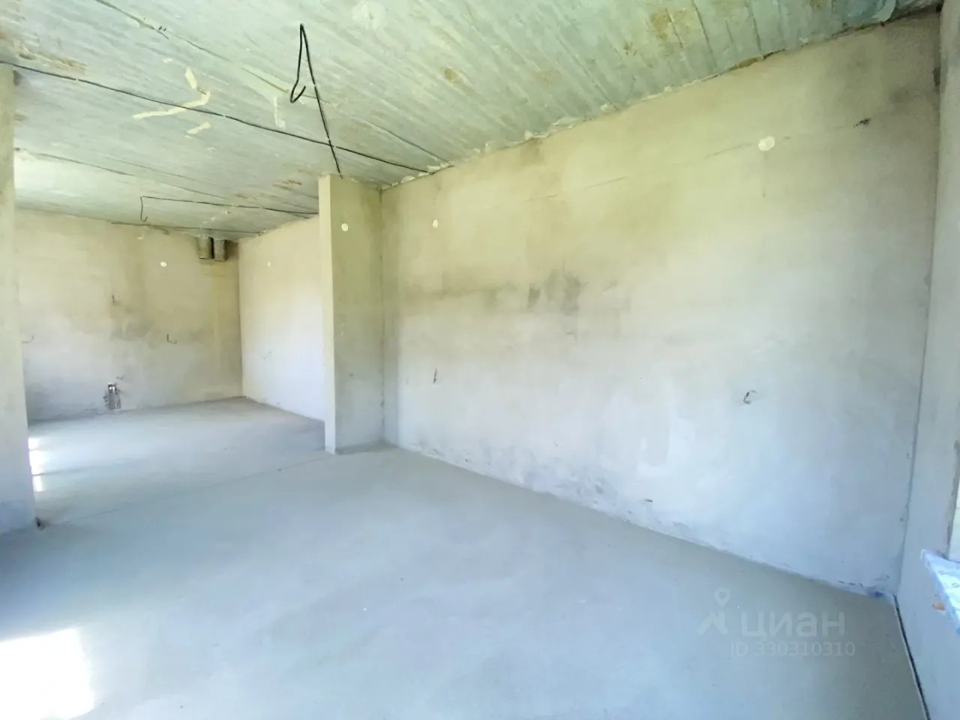
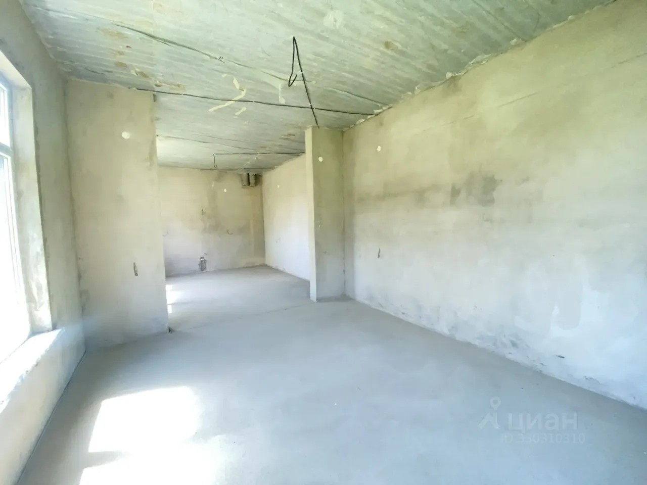 | 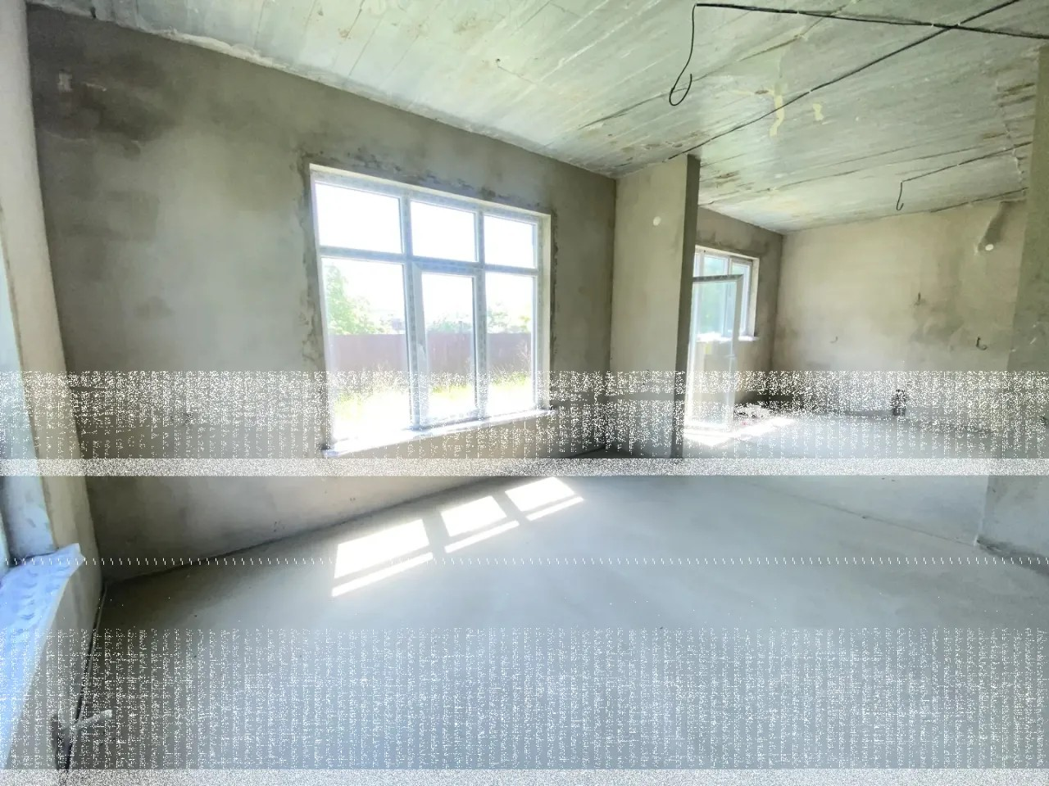
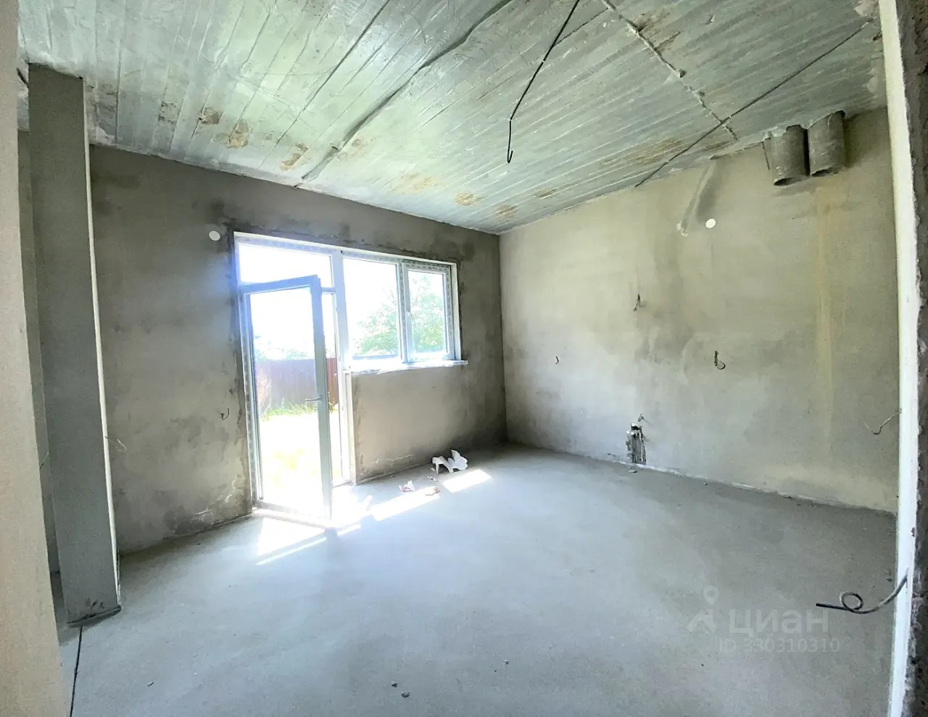 | 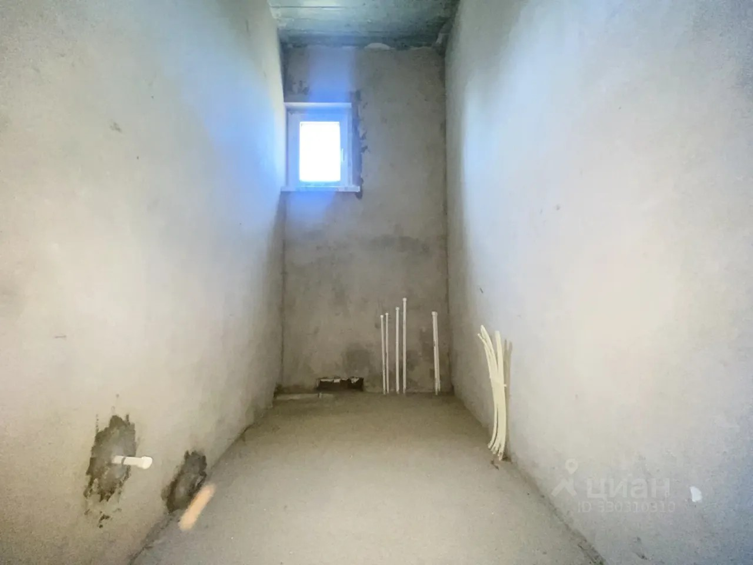
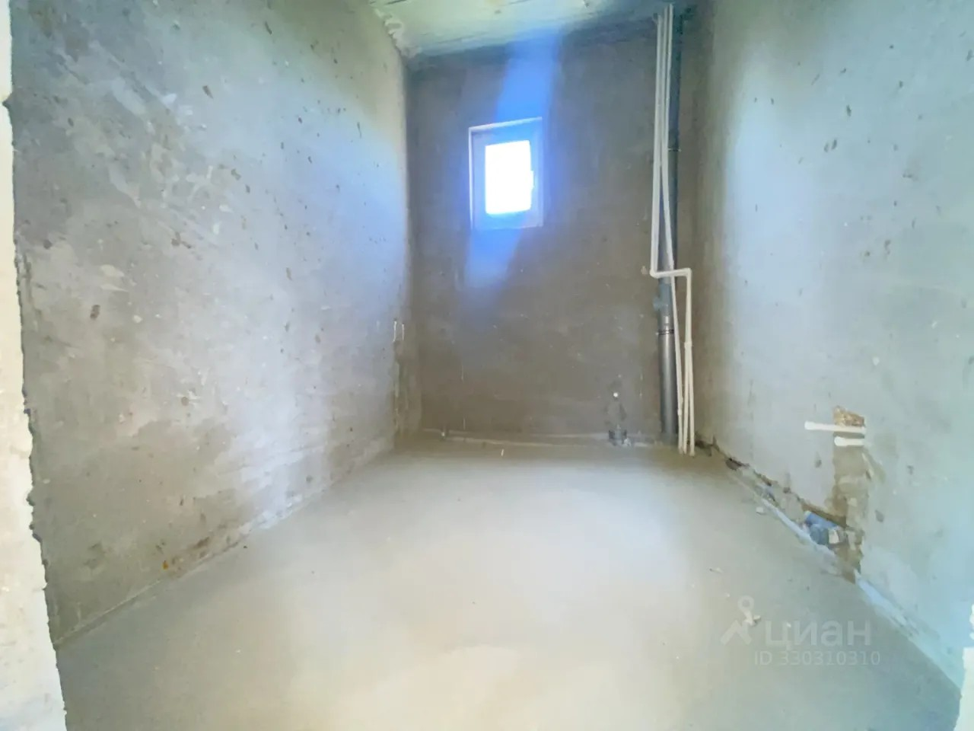 | 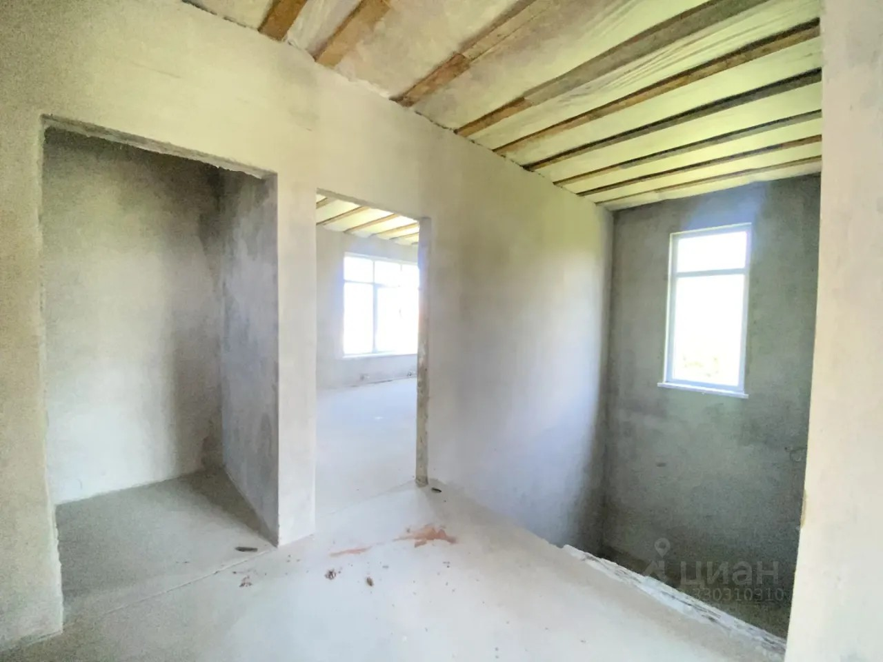
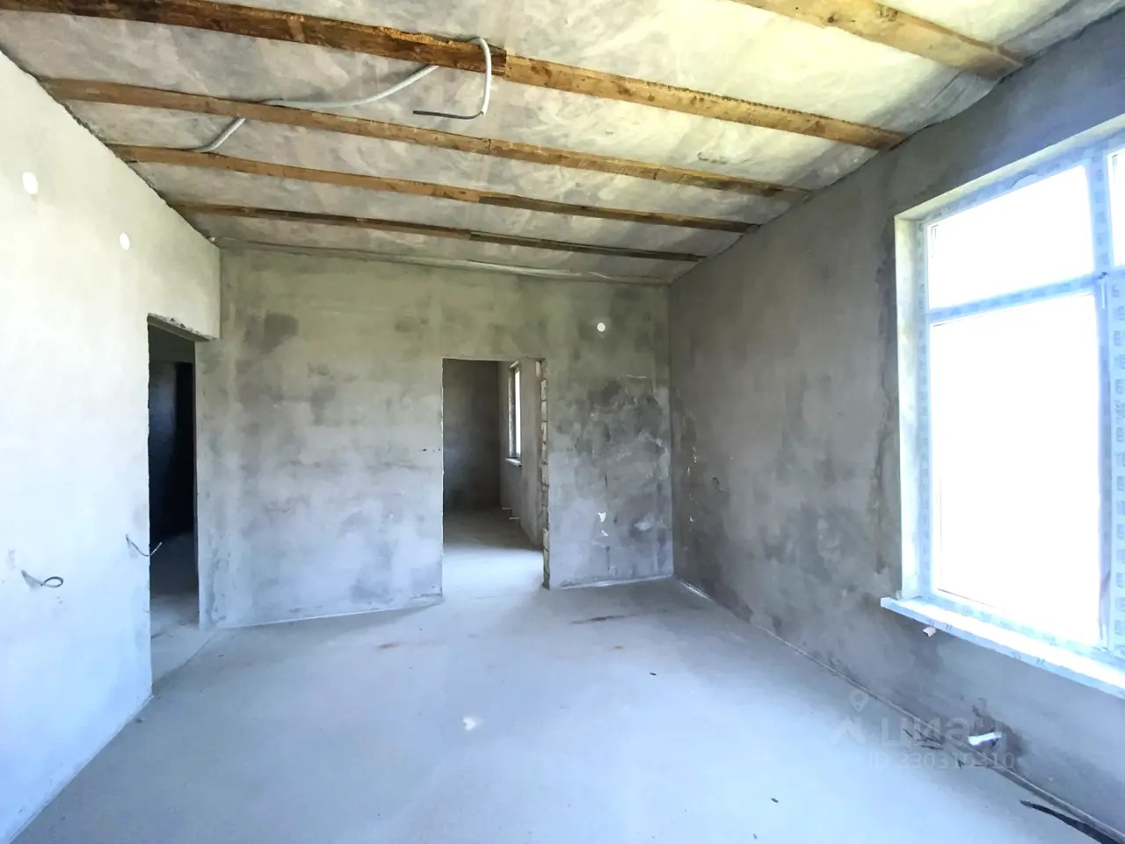 | 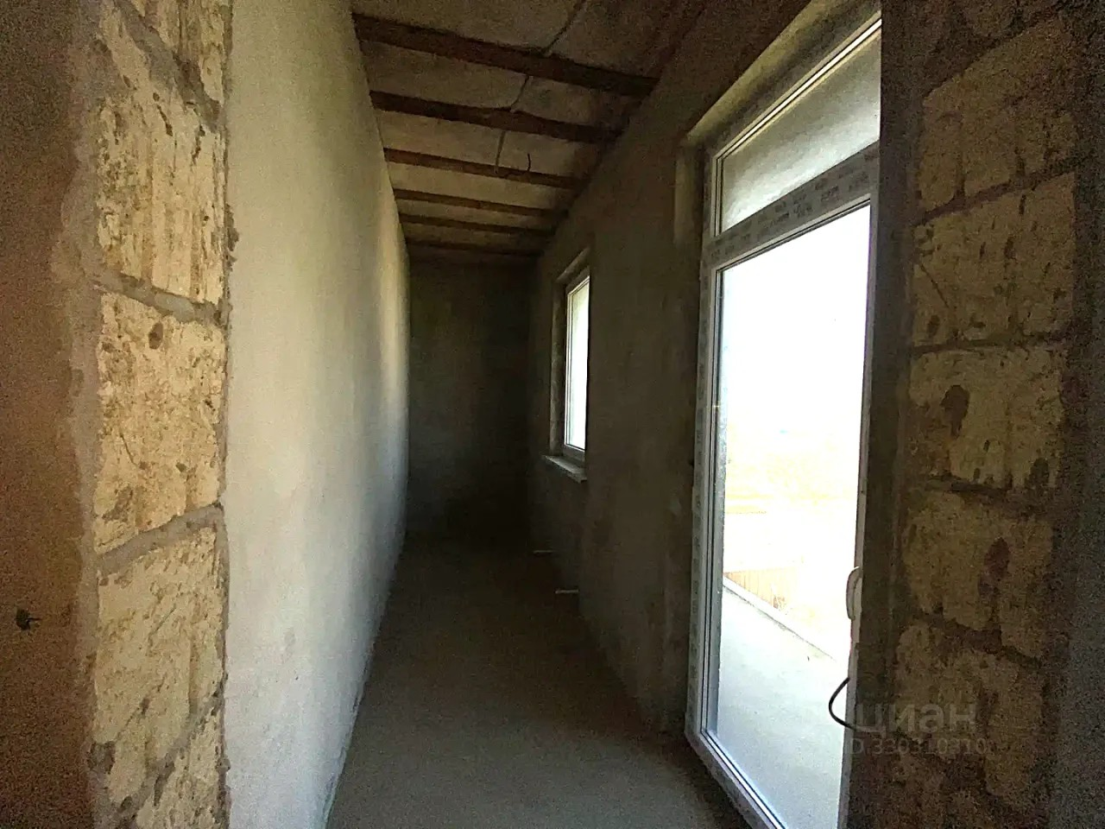
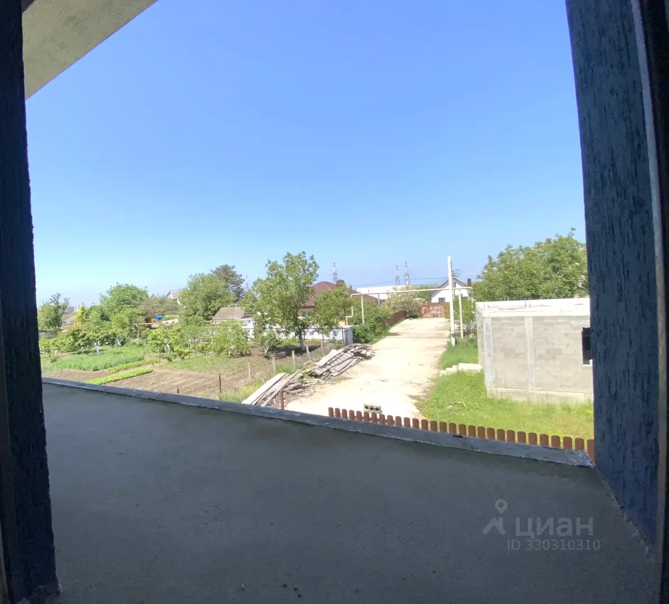 | 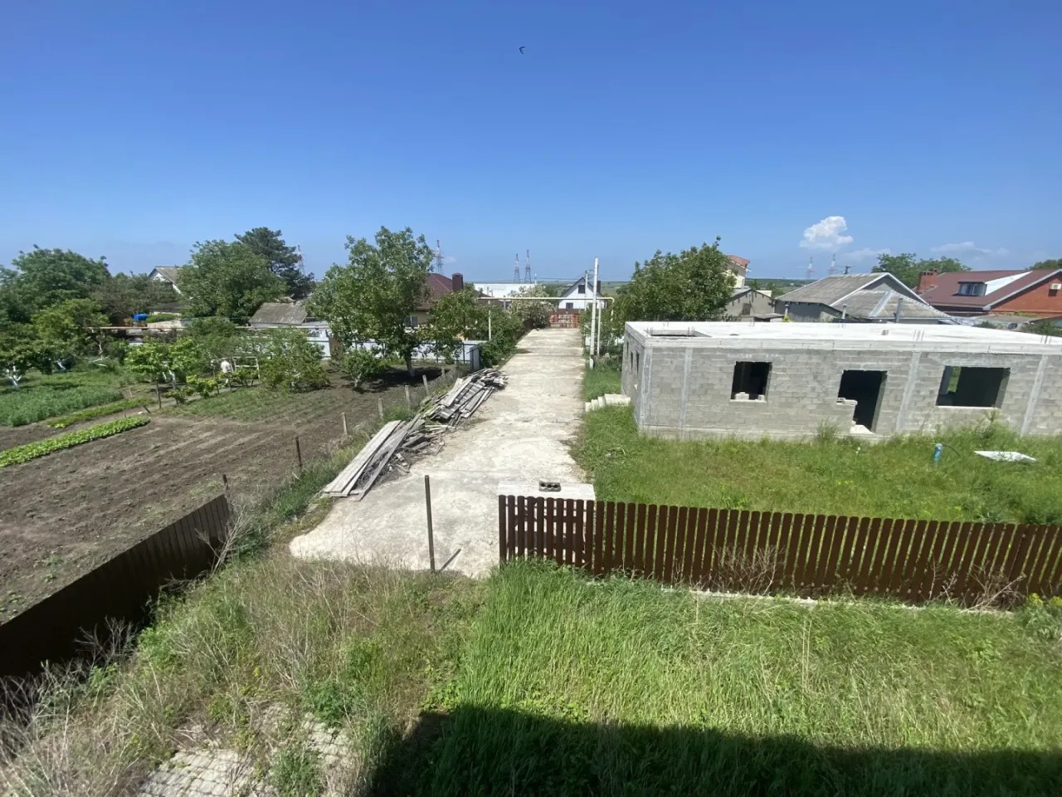
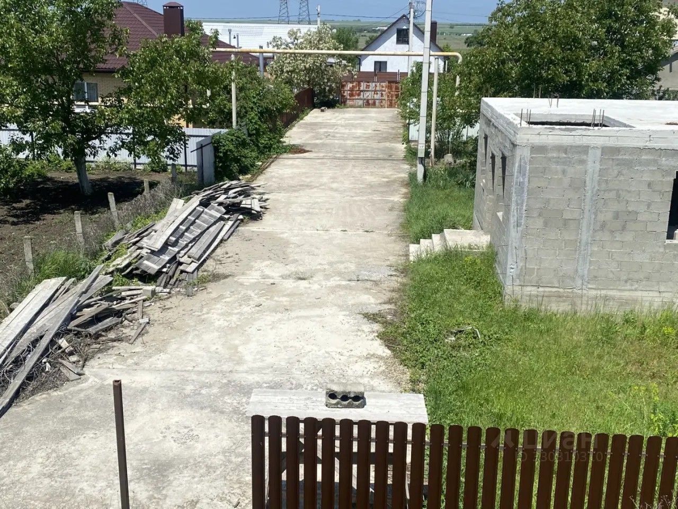 | 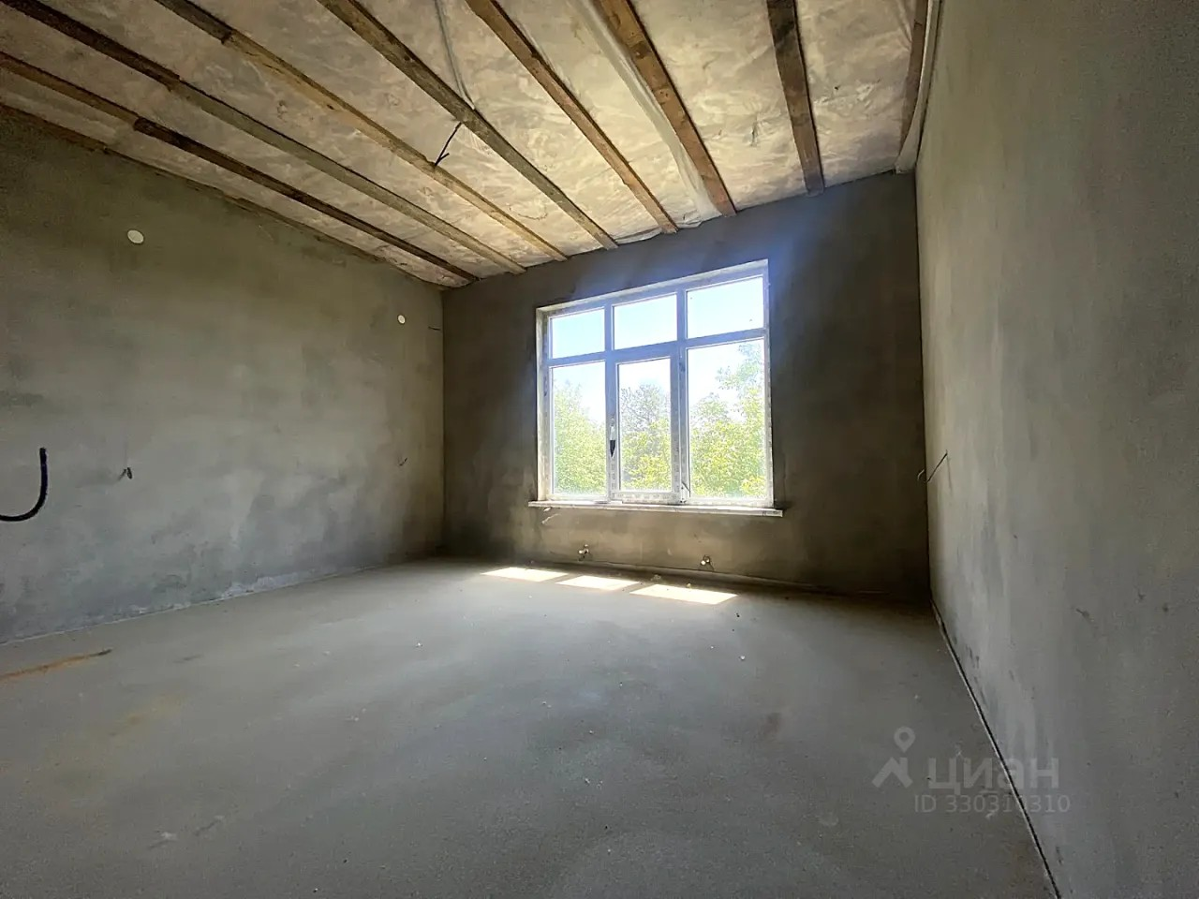
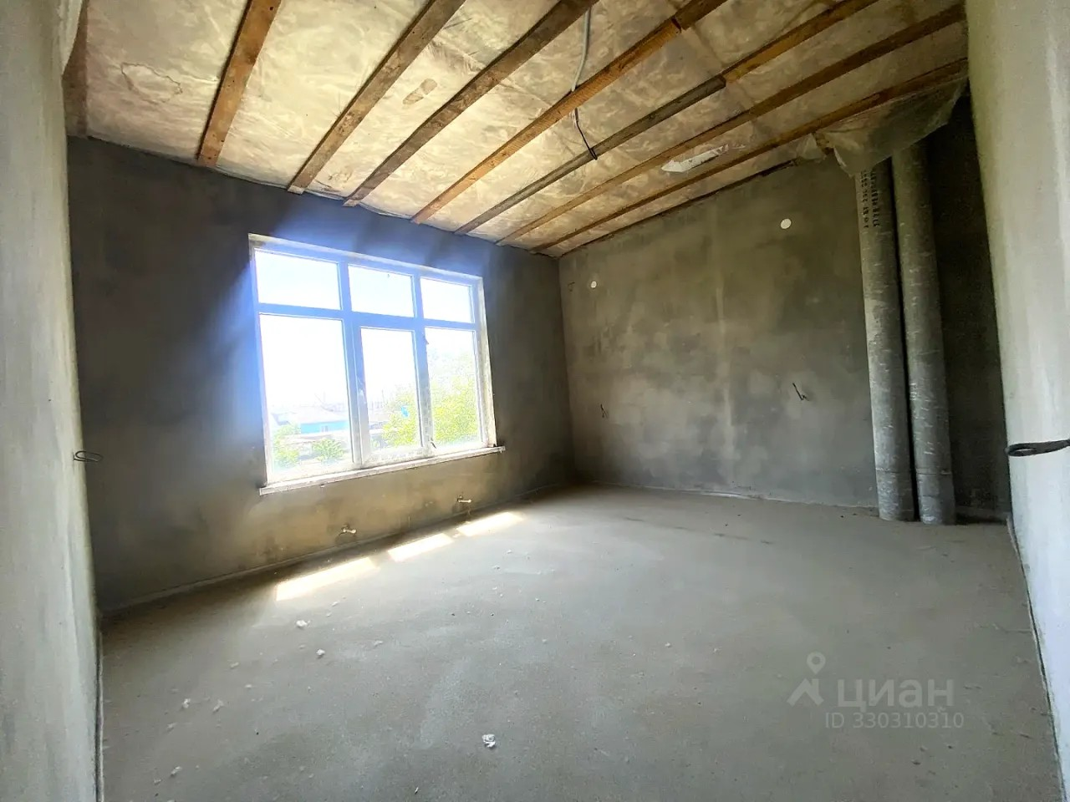 | 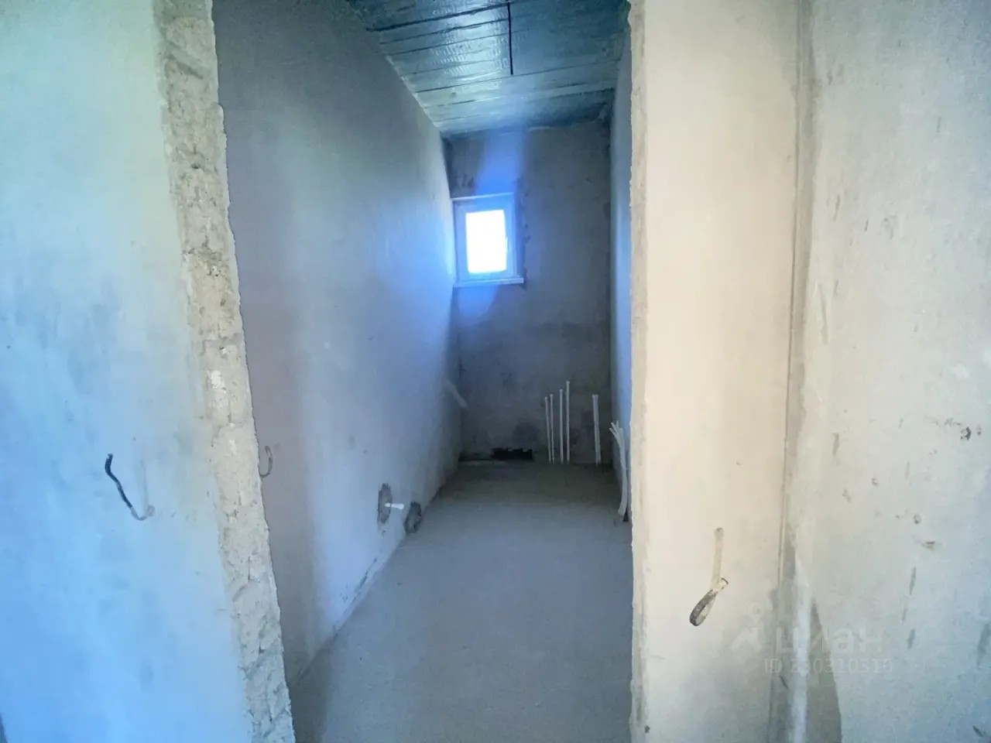
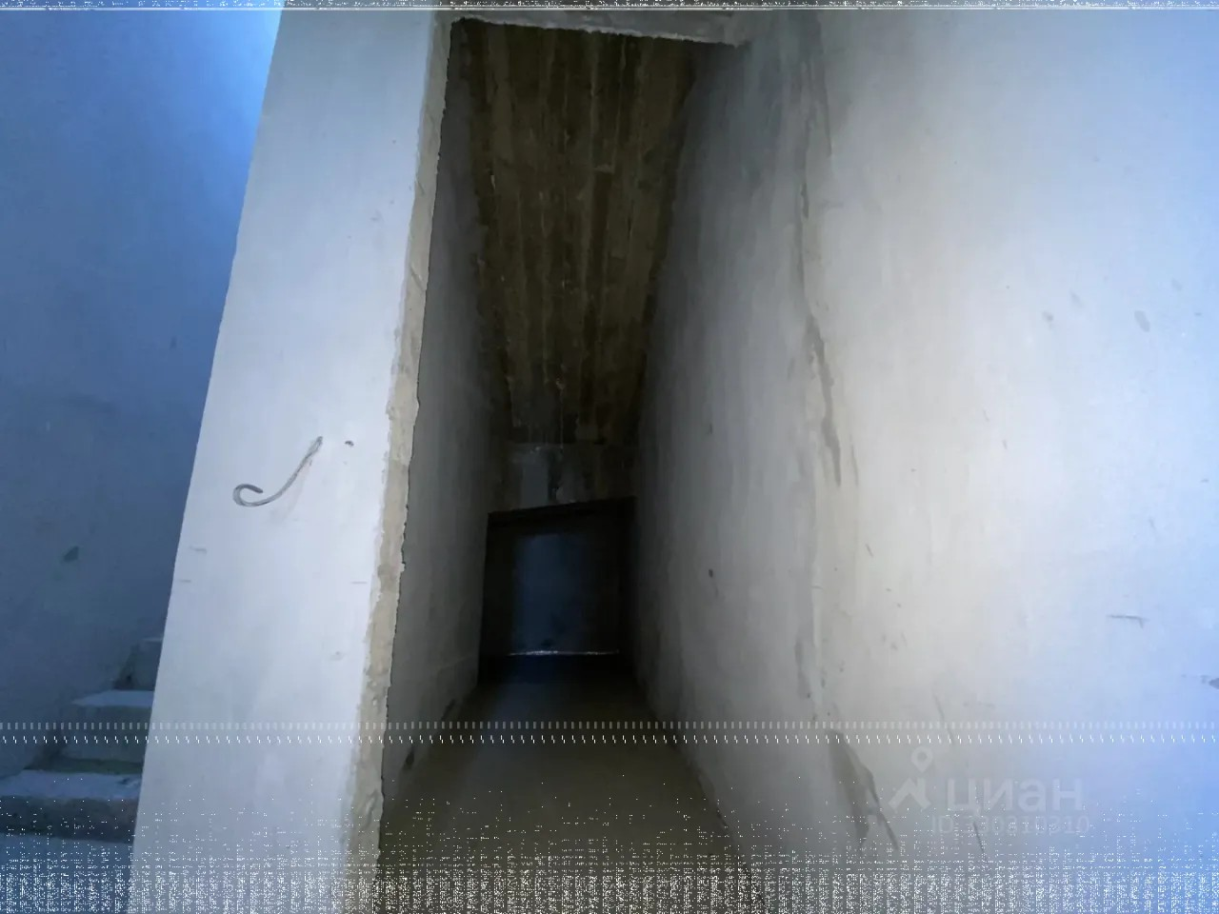 | 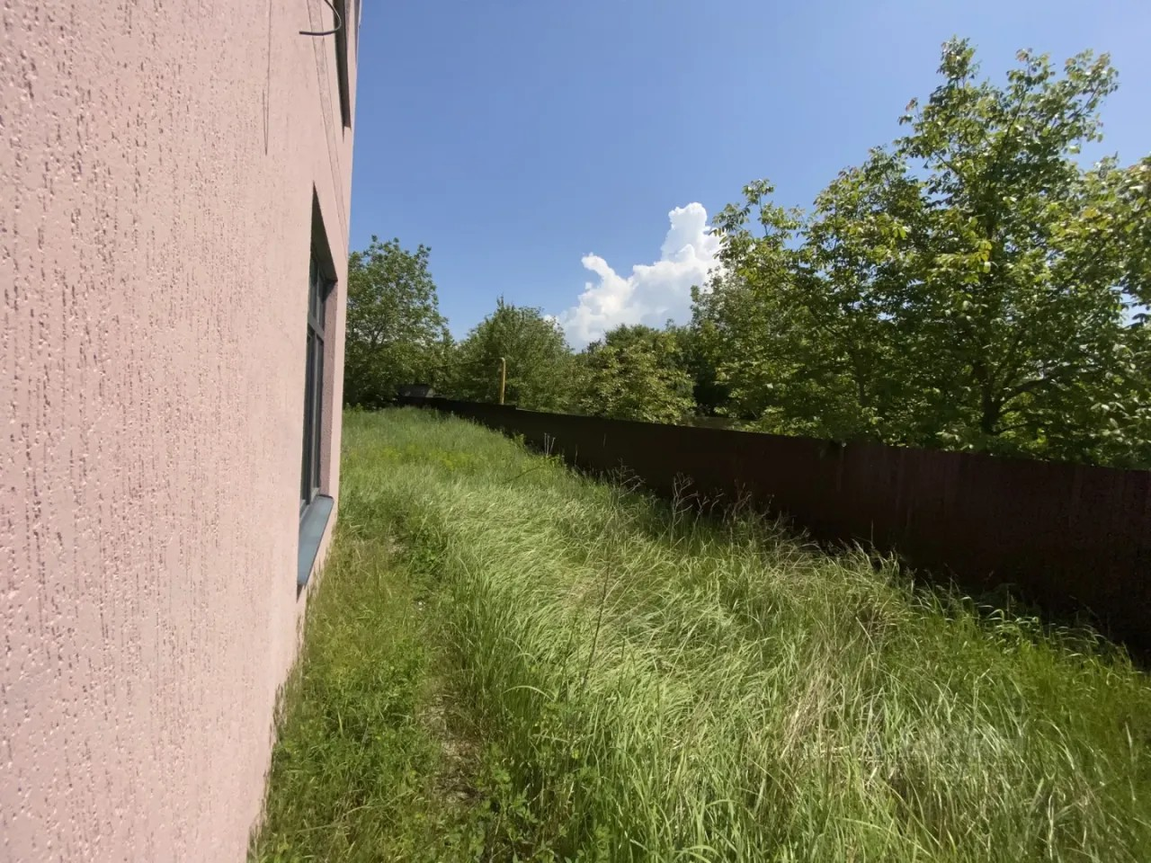
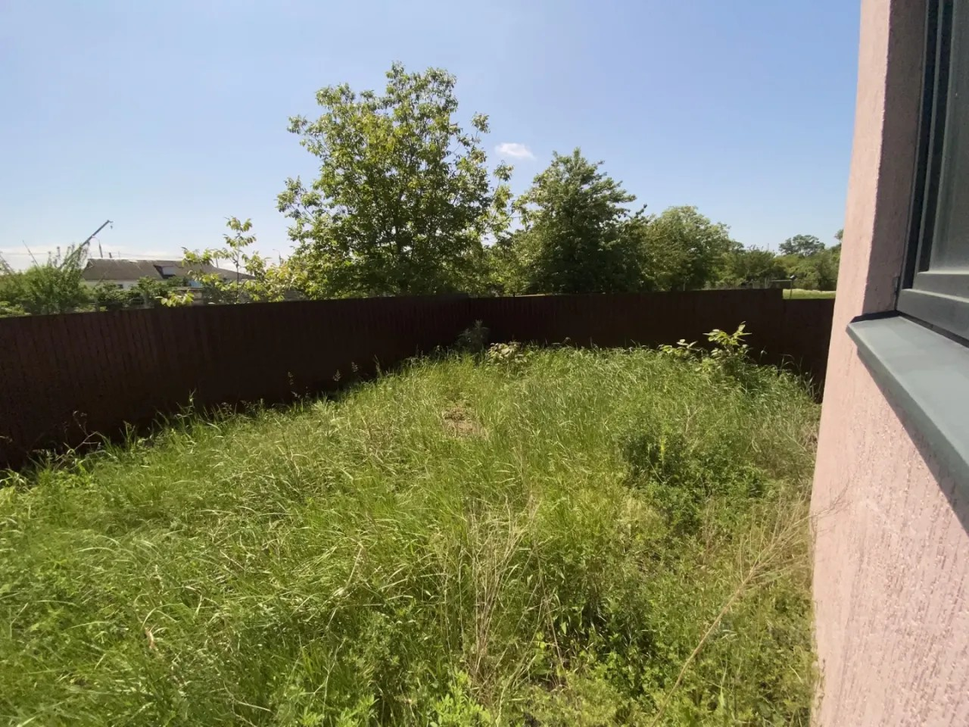 | 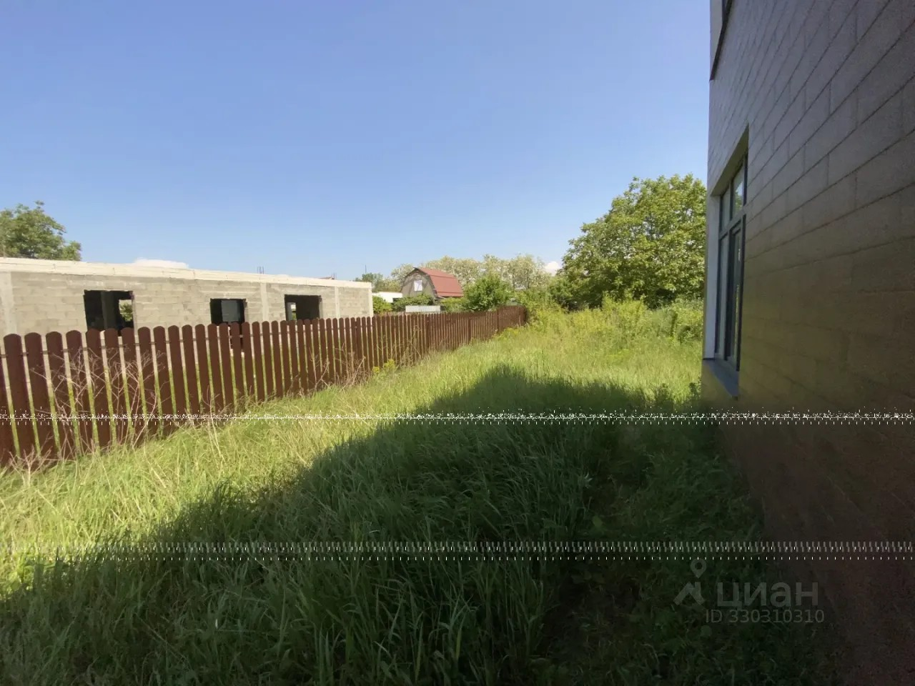
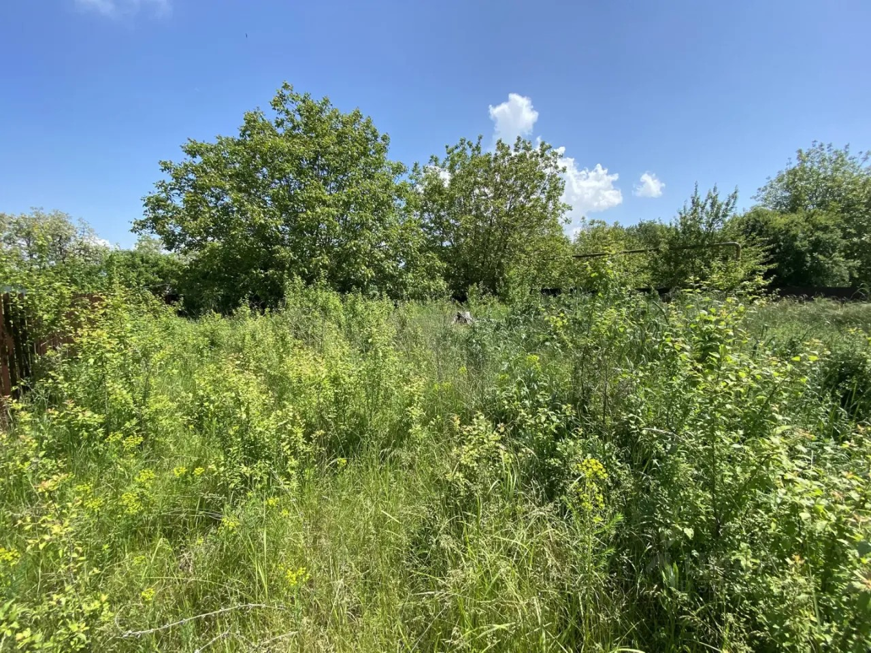 | 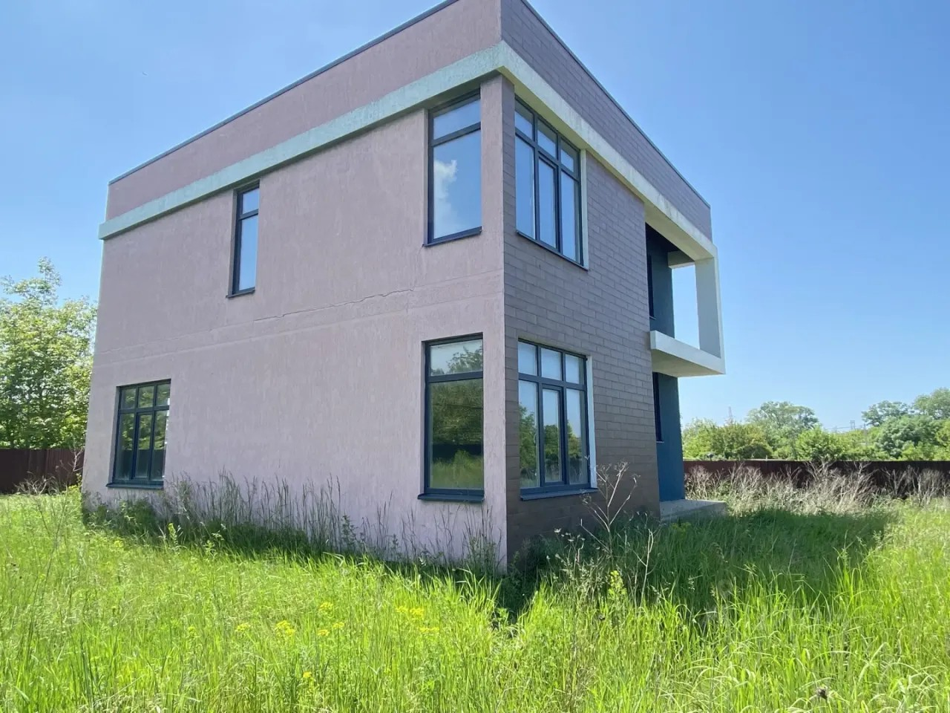
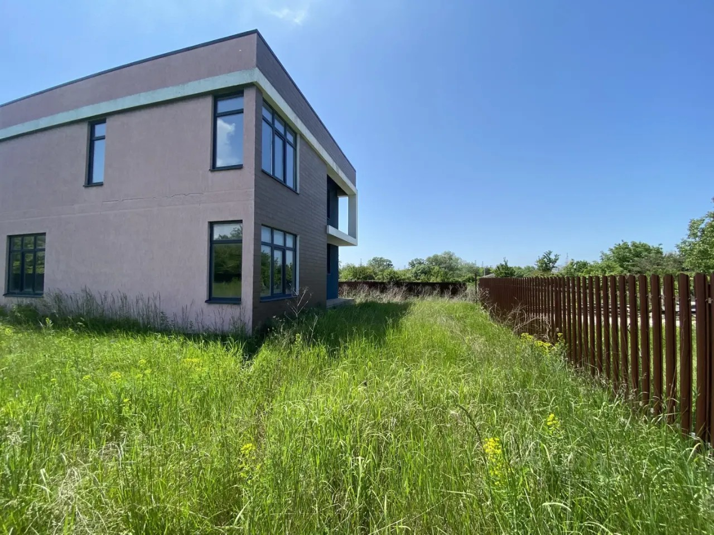 | 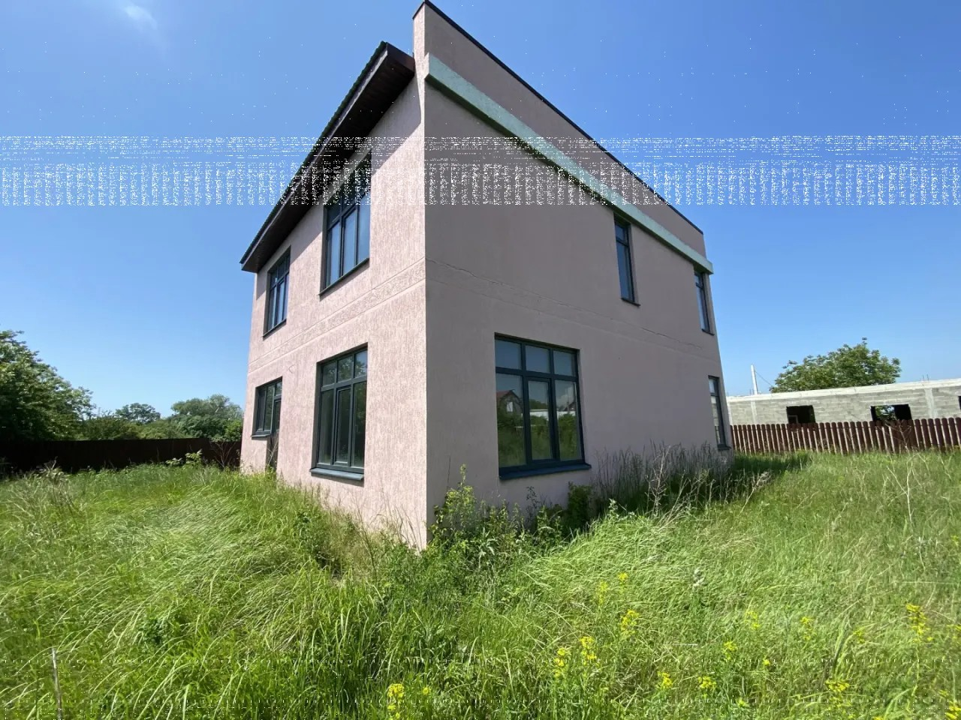
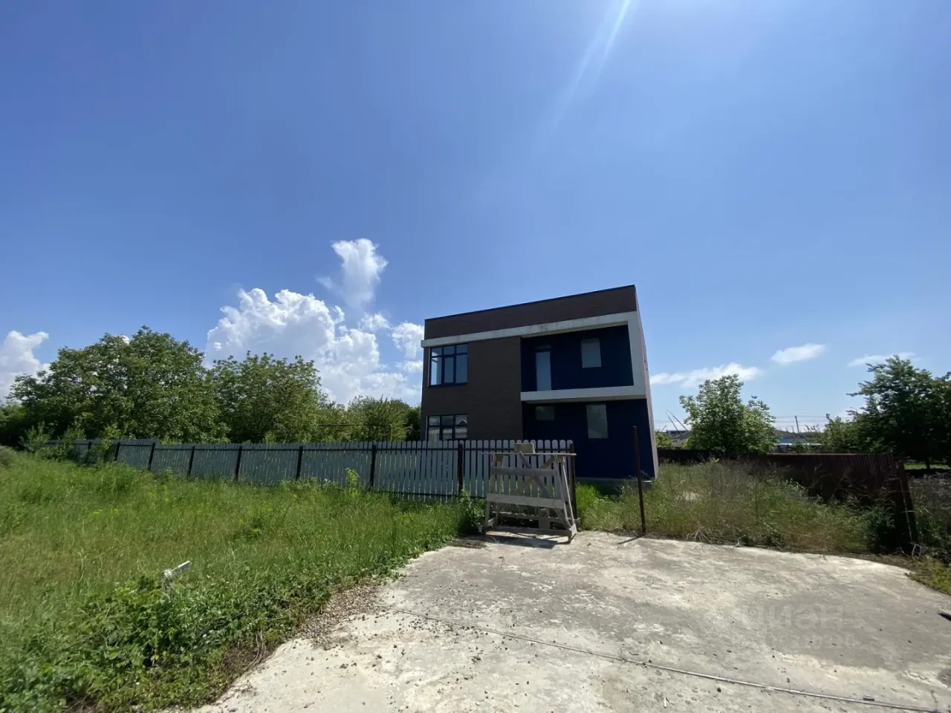 | 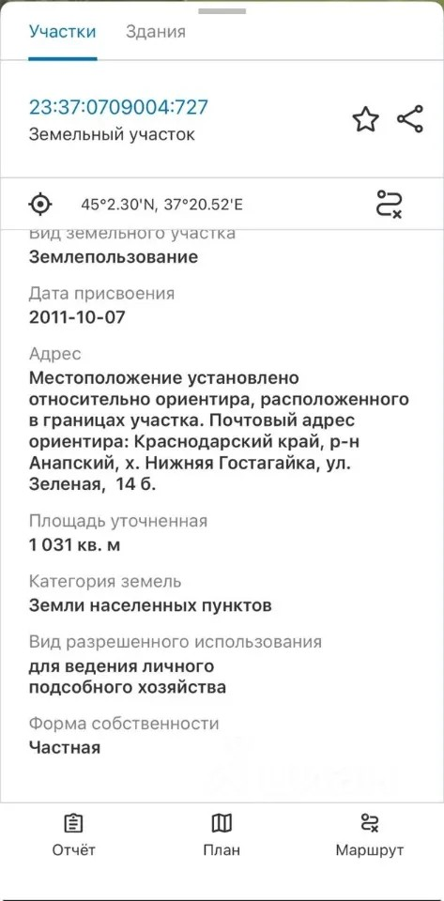
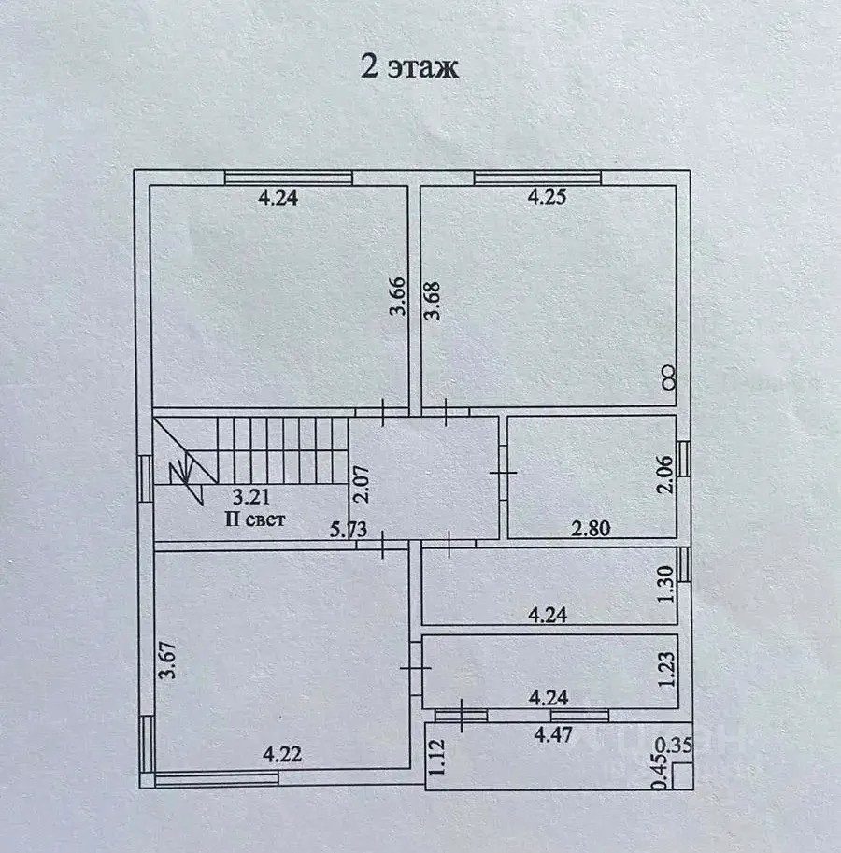 | 